Начальная страница <- Модули, Web и Http-сервисы <- Модуль «Система адресного хранения» \ Справочники

Справочник «Типоразмеры ячеек»
Справочник «Типоразмеры ячеек» содержит данные о габаритах и грузоподъемности ячеек склада. Если учет идёт по размеру и грузоподъемности ячейки, нужно заполнять весогабаритные характеристики для номенклатуры и упаковок.
Справочник доступен в разделе «Система адресного хранения» группа «Справочники».
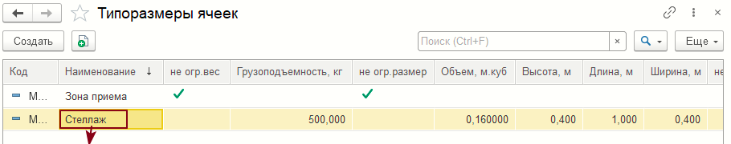Форма справочника и элемента справочника «Типоразмеры ячеек»
Для создания элемента справочника необходимо задать следующие реквизиты:
- «Наименование» — наименование типоразмера;
- габариты ячейки: «Высота, м»,«Длина, м»,«Ширина, м». Объем ячейки в кубических метрах рассчитывается по размерам ячейки автоматически;
- «Грузоподъемность, кг» — максимальный вес товара, который допустим для ячейки;
- «Базовое количество не более» — ограничение ячейки по количеству штук товара в базовых единицах измерения, для каких-то похожих по размеру товаров;
- «Не ограничена по размерам» — при заданном флаге контроль за габаритами товара при размещении в ячейку не производится;
- «Не ограничена по грузоподъемности» — при заданном флаге вес товара при размещении в ячейку не контролируется;
- «Не ограничена по базовому количеству» — при заданном флаге контроль за количеством штук товара в ячейке не производится.
«Типоразмер ячейки» является обязательным параметром для обработки «Генерация топологии адресного склада».
Примечание. Для ячеек с типом «Хранение» и «Целевая» нельзя создать ячейку без ограничения и по габариту и по весу — должны быть заданы либо оба ограничения, либо задано ограничение по размерам или грузоподъемности ячейки.

